

ВИНОГРАДОВСКИЙ МУНИЦИПАЛЬНЫЙ ОКРУГ АРХАНГЕЛЬСКОЙ ОБЛАСТИ

ГЛАВА ВИНОГРАДОВСКОГО МУНИЦИПАЛЬНОГО ОКРУГА

Р А С П О Р Я Ж Е Н И Е

от 17 июня 2026 года № 892-р

п. Березник

Об изъятии земельного участка и жилых помещений

В соответствии с Земельным кодексом Российской Федерации, Жилищным кодексом Российской Федерации, на основании распоряжения главы Виноградовского муниципального округа от 28 августа 2023 года № 1207-р «О признании многоквартирного дома аварийным и подлежащим сносу»:
- Изъять для муниципальных нужд земельный участок площадью
1124 кв. м в кадастровом квартале 29:04:020510, расположенный по адресу: Архангельская область, Виноградовский район, п. Березник, ул. Хаджи-Мурата, д. 36, согласно схеме расположения земельного участка (приложение к настоящему распоряжению).
- Изъять для муниципальных нужд жилые помещения, расположенные
по адресу: Архангельская область, Виноградовский район, п. Березник, ул. Хаджи-Мурата, д. 36:
квартира № 1 (кадастровый номер 29:04:020510:253) общей площадью
50,9 кв. м;
квартира № 2 (кадастровый номер 29:04:020510:254) общей площадью
41,9 кв. м;
квартира № 3 (кадастровый номер 29:04:020510:259) общей площадью
52,5 кв. м;
квартира № 4 (кадастровый номер 29:04:020510:260) общей площадью
42,3 кв. м;
квартира № 5 (кадастровый номер 29:04:020510:255) общей площадью
41,7 кв. м;
квартира № 7 (кадастровый номер 29:04:020510:261) общей площадью
41,9 кв. м;
квартира № 8 (кадастровый номер 29:04:020510:262) общей площадью
30,6 кв. м;
квартира № 10 (кадастровый номер 29:04:020510:258) общей площадью
50,9 кв. м;
квартира № 11 (кадастровый номер 29:04:020510:263) общей площадью
41,5 кв. м;
квартира № 12 (кадастровый номер 29:04:020510:264) общей площадью
52,1 кв. м.
- Опубликовать настоящее распоряжение на официальном сайте Виноградовского муниципального округа.
- Настоящее распоряжение вступает в силу с даты его опубликования.
- Контроль за исполнением настоящего распоряжения возложить на первого заместителя главы Виноградовского муниципального округа.

Глава Виноградовского
муниципального округа А.А. Первухин

Приложение
к распоряжению главы
Виноградовского муниципального округа
от 17 июня 2026 года № 892-р

Схема расположения земельного участка

Условный номер земельного участка: 29:04:020510:ЗУ1
Площадь земельного участка: 1124 кв. м
Обозначение характерных точек границ | Координаты, м
Обозначение характерных точек границ | X | Y
1 | 2 | 3
1 | 461581.79 | 3332781.00
2 | 461617.21 | 3332740.80
3 | 461619.66 | 3332738.06
4 | 461634.41 | 3332751.39
5 | 461597.79 | 3332793.05

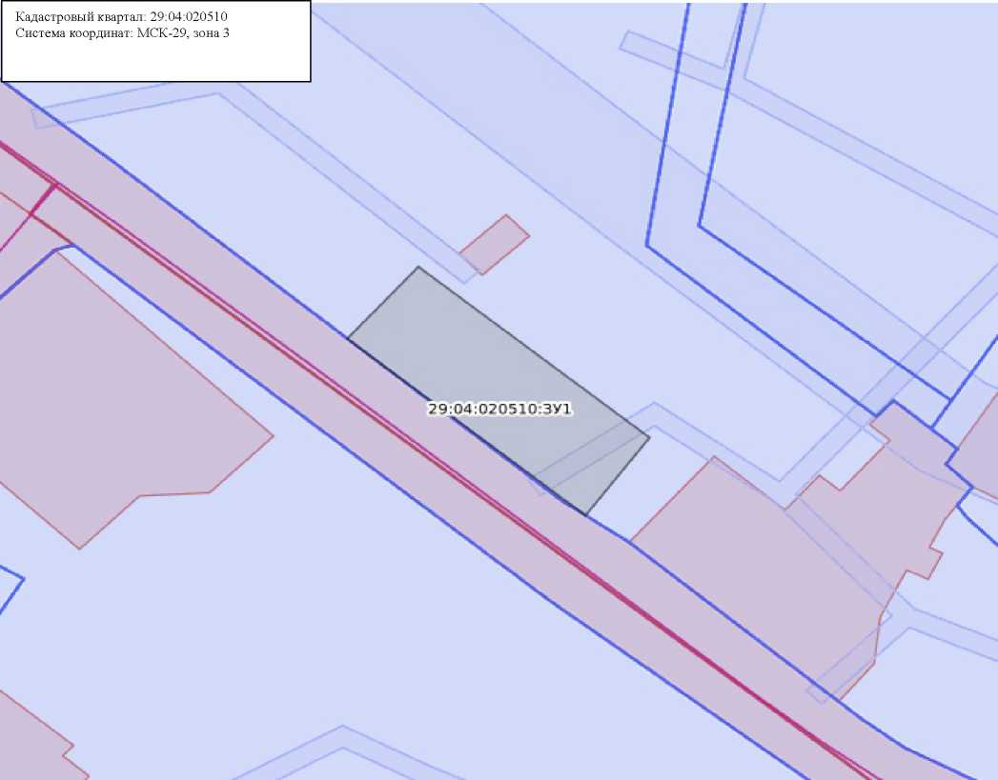
Масштаб: 1:1000

